1. Nacrtajte tablicu u prvoj listu (preimenujte list u Zbroj), a zatim upišite formule u ćelije D2 do D5 koje će izračunati zbroj.
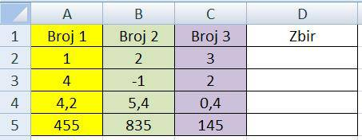
2. Nacrtati tablicu na drugom listu (preimenuj list u Benzin) a zatim napiši formule za izračun traženih podataka. Cijena jedne litre benzina je 1,75. Izračunaj koliko treba platiti za zadane količine benzina.
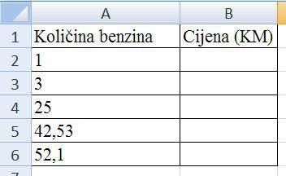
3. Nacrtajte tablicu na treći list (preimenujte u Pravokutnik) i napišite formule u stupce C i D koje će izračunati obujam i površinu pravokutnika. Obujam se računa po formuli O = 2a + 2b, a površina P = a*b.
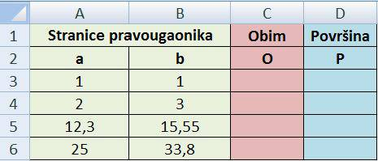

4. Nacrtajte tablicu na četvrti list (preimenujte list u Štednju). Zatim napišite odgovarajuće formule koje će izračunati tražene podatke.
